Paraná conhece os campeões do café
Por Edison Costa - da Tribuna do Norte - Diário do Paraná, TNOnline
05 de novembro de 2011 . Atualizado há 6 anos
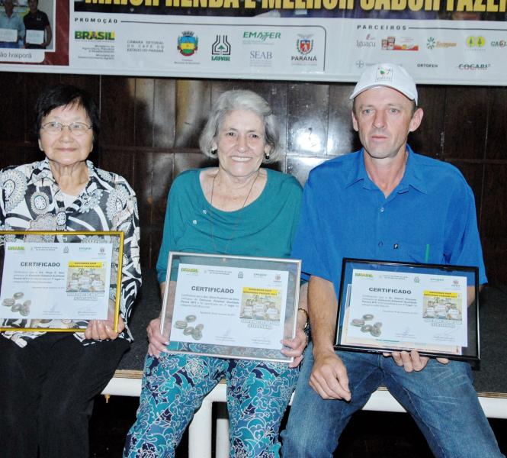Paraná conhece os campeões do café
O município de Mandaguari foi o grande destaque da nona edição do Concurso Café Qualidade Paraná 2011, promovido pelo governo do Estado que visa selecionar os melhores cafeicultores do Paraná em termos de qualidade dos grãos.

A cidade ficou em primeiro lugar em duas das três categorias da competição organizada pela Secretaria de Estado da Agricultura e do Abastecimento (Seab), Instituto Paranaense de Assistência Técnica e Extensão Rural (Emater-Pr) e Câmara Setorial de Café do Paraná, com apoio do Iapar, da Claspar, cooperativa SicrediAgroempresarial e empresas parceiras. Os vencedores foram conhecidos ontem, em solenidade realizada na Associação Cultural e Esportiva de Apucarana (Acea), com a presença de autoridades estaduais e federais e grande número de produtores rurais.
A agricultora mandaguariense Olívia Fustinoni da Silva ficou em primeiro lugar na categoria Micro Lote. Com isso, ela é bicampeã estadual, além de ter sido a vencedora em nível nacional em 2009.
Outro mandaguariense Ademir Rosseto ficou em primeiro na categoria Café Natural. Na categoria Cereja Descascado a vencedora foi Shige K. Sera, de Congonhinhas, município da região de Cornélio Procópio.
Leia reportagem completa na edição deste sábado (4) da Tribuna do Norte - Diário do Paraná

FONTE: https://tnonline.uol.com.br/noticias/geral/58,118109,05,11,parana-conhece-os-campeoes-do-cafe.shtml (acessado em 16/07/2018)

